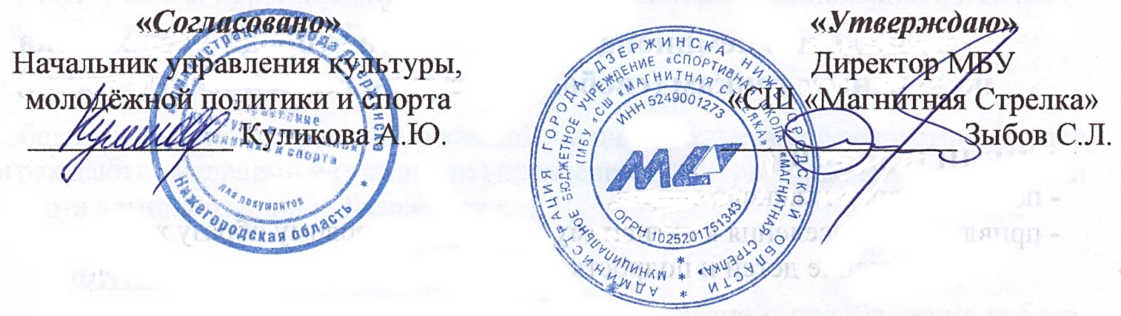

ПОЛОЖЕНИЕ
о проведении Всероссийских массовых соревнований
по спортивному ориентированию «Российский Азимут-2023»

1. ЦЕЛИ И ЗАДАЧИ
- пропаганда здорового образа жизни среди населения Российской Федерации.
- популяризация спортивного ориентирования среди детей и взрослых как массового оздоровительного вида спорта;
- привлечение молодежи и подростков к регулярным занятиям физической культурой и спортом;
- увеличение спортивного долголетия среди спортсменов среднего и старшего возраста.

2. РУКОВОДСТВО СОРЕВНОВАНИЙ
Официальным организатором Всероссийских массовых соревнований по спортивному ориентированию «Российский Азимут-2022» (далее - соревнований) является Министерства спорта России и Общественная физкультурно-спортивная организация «Федерация спортивного ориентирования России». Организаторами соревнований в городе Дзержинске являются управление культуры, молодёжной политики и спорта администрации г. Дзержинска, департамент образования администрации г. Дзержинска, МБУ «СШ «Магнитная Стрелка» и Дзержинское отделение федерации спортивного ориентирования Нижегородской области. Непосредственное проведение соревнований возлагается на судейскую коллегию, утвержденную оргкомитетом.
Руководство проведением соревнований осуществляется главным судьёй соревнований с момента их начала.

3. СРОКИ И МЕСТО ПРОВЕДЕНИЯ
Соревнования проводятся 13 мая 2023 года в городе Дзержинске в микрорайоне «Западный-1».

4. УЧАСТНИКИ СОРЕВНОВАНИЙ
К участию в соревнованиях допускаются все желающие при наличии допуска врача. Соревнования проводятся в следующих возрастных группах:
М10 | мальчики 2013-2014 г.р. | Д10 | девочки 2013-2014 г.р.
М12 | мальчики 2011-2012 г.р. | Д12 | девочки 2011-2012 г.р.
М14 | юноши 2009-2010 г.р. | Д14 | девушки 2009-2010 г.р.
Ю16 | юноши 2007-2008 г.р. | Д16 | девушки 2007-2008 г.р.
Ю18 | юноши 2005 -2006 г.р. | Д18 | девушки 2005 -2006 г.р.
Ю20 | юниоры 2003-2004 г.р. | Ж20 | юниорки 2003-2004 г.р.
М21 | мужчины 2002-1982 г.р. | Ж21 | женщины 2002-1982 г.р.
М40 | мужчины 1983 г.р. и старше | Ж40 | Женщины 1983 г.р. и старше

5. ПРОГРАММА СОРЕВНОВАНИЙ
Соревнования проводятся с общего старта в каждой возрастной группе в дисциплине – выбор.
- с 10:00 до 11:00 час. – регистрация участников;
- с 11:00 до 12:00 час. - общие старты по группам;

6. УСЛОВИЯ ПОДВЕДЕНИЯ ИТОГОВ
Определение победителей и призеров соревнований, а также сроки и порядок подачи протестов осуществляется в соответствии с правилами соревнований по спортивному ориентированию, утвержденными Министерством Спорта России. Дистанцию соревнований участник должен преодолевать самостоятельно, не используя постороннюю помощь, в том числе и участники младших групп.

7. ФИНАНСОВОЕ ОБЕСПЕЧЕНИЕ СОРЕВНОВАНИЙ
Расходы на организацию и проведение соревнований, приобретение кубков, грамот, медалей и призов за счет средств управления культуры, молодёжной политики и спорта администрации г. Дзержинска и МБУ «СШ «Магнитная Стрелка».
Расходы на командирование участников несут командирующие организации.
Право на размещение рекламы товаров, работ и услуг в месте проведения соревнований принадлежит исключительно организаторам данного мероприятия.

8. НАГРАЖДЕНИЕ
Победители соревнований в каждой возрастной категории награждаются кубками, медалями и дипломами.
Призеры соревнований, занявшие 2-3 места в каждой возрастной категории, награждаются медалями и дипломами.
Участники, занявшие 4-6 места в каждой возрастной категории, награждаются дипломами.

9. КОМИССИЯ ПО ДОПУСКУ УЧАСТНИКОВ. ПОРЯДОК ПОДАЧИ ЗАЯВОК.
Предварительные заявки подаются до 12.05.2023 г. через online систему Orgeo или по адресу: проспект Циолковского, д.86, МБУ «СШ «Магнитная Стрелка», с 10:00 час. до 16:00 час.
Комиссия по допуску участников контролирует правильность заполнения заявок и подлинность документов участников.
Комиссия по допуску работает с 10.05.2023 г. по 12.05.2023 г. с 10:00 до 16:00 час. по адресу: проспект Циолковского, д.86, МБУ «СШ «Магнитная Стрелка»;
В центре соревнований 13.05.2023, с 10:00 до 11:00 час.
Участники соревнований предоставляют в комиссию по допуску участников:
- заявки с визой врача (для коллективов);
- паспорт или свидетельство о рождении (оригинал);
- медицинскую справку с допуском врача к данным соревнованиям (оригинал);
- полис страхования от несчастного случая (оригинал).

10. ОБЕСПЕЧЕНИЕ БЕЗОПАСНОСТИ УЧАСТНИКОВ И ЗРИТЕЛЕЙ.
Обеспечение безопасности участников и зрителей осуществляется согласно требованиям Правил обеспечения безопасности при проведении официальных спортивных соревнований, утвержденных Постановлением Правительства Российской Федерации от 18.04.2014 №353.
Оказание скорой медицинской помощи осуществляется в соответствии с приказом Министерства здравоохранения РФ от 23.10.2020 №1144н «Об утверждении порядка организации оказания медицинской помощи лицам, занимающимся физической культурой и спортом (в том числе при подготовке и проведении физкультурных мероприятий и спортивных мероприятий), включая порядок медицинского осмотра лиц, желающих пройти спортивную подготовку, заниматься физической культурой и спортом в организациях и (или) выполнить нормативы испытаний (тестов) Всероссийского физкультурно–спортивного комплекса «Готов к труду и обороне» и форм медицинских заключений о допуске к участию в физкультурных и спортивных мероприятиях».
На соревнованиях осуществляются меры, предусмотренные регламентом по организации и проведению официальных физкультурных и спортивных мероприятий на территории Российской Федерации в условиях сохранения рисков распространения COVID-19 (утв. Министерством спорта РФ и Главным государственным санитарным врачом РФ 31 июля 2020 г.).
Соревнования проводятся по условиям, установленным Указом Губернатора Нижегородской области от 13 марта 2020 г. № 27 "О введении режима повышенной готовности".
В случае изменения законодательной базы в сфере обеспечения безопасности участников соревнований мероприятие проводится в строгом соответствии с новыми требованиями.
До начала мероприятия проводится бесконтактная термометрия. В случае выявления признаков респираторного заболевания организаторы вправе отказать в участии в соревновании.

Контактный телефон: +7 902-308-25-83 – Сергей Леонтьевич Зыбов
Телефон для справок: 8(831)332-33-35
Информация на сайте WWW.MS.R52.RU E-mail: mstrelka@mail.ru

Данное положение является вызовом на соревнования

